 | Steel Europe
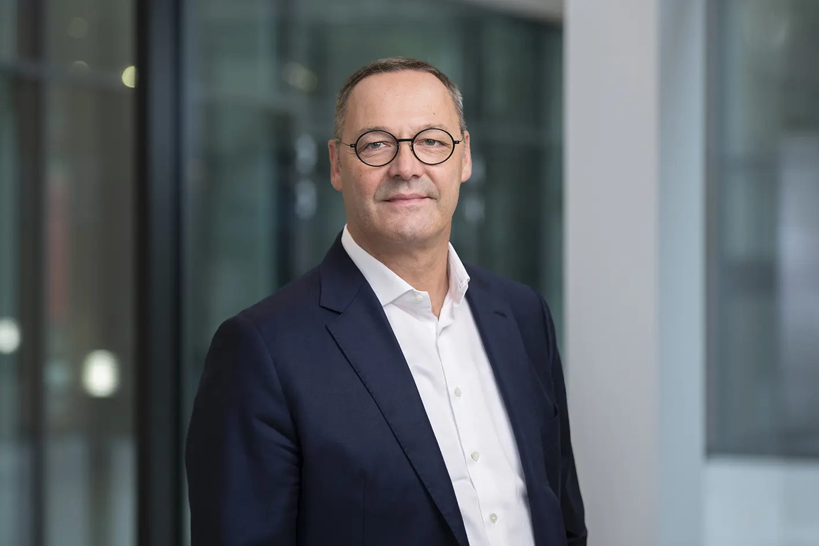 | 01.03.2024

Bernhard Osburg – Vorsitzender des Vorstands

Bernhard Osburg ist seit dem 1. Oktober 2021 Vorsitzender des Vorstands der thyssenkrupp Steel Europe AG. Er verantwortet u.a. die Ressorts Strategie & Unternehmensentwicklung sowie Innovation. Zuvor war er seit dem 1. März 2020 Sprecher des Vorstands der thyssenkrupp Steel Europe AG. Seit Juli 2019 ist er Mitglied des Vorstands der thyssenkrupp Steel Europe AG und zeichnete u.a. für die Ressorts Vertrieb und Supply Chain Management verantwortlich.

Bernhard Osburg ist seit 2014 für thyssenkrupp Steel Europe tätig. Vor seiner Mitgliedschaft im Vorstand leitete er die Vertriebssteuerung, nachdem er zuvor für die Business Unit Automotive zuständig war. Für die Jahre 2023 und 2024 wurde Bernhard Osburg zum ehrenamtlichen Präsidenten der Wirtschaftsvereinigung Stahl gewählt.

Seine berufliche Laufbahn startete er 1996 in der Johnson Controls Interior GmbH. Nachdem er von 1998 bis 2000 als Unternehmensberater in der ROI Management Consulting AG in München tätig war, trat er im Jahr 2000 in den thyssenkrupp-Konzern ein und bekleidete dort verschiedene Positionen in Vertrieb und Technik. Von 2009 bis 2011 war er Geschäftsführer Vertrieb und Technik der thyssenkrupp Umformtechnik GmbH. Zwischen 2011 und 2014 war Bernhard Osburg Mitglied des Vorstands der Gestamp Automocion, bevor er 2014 zurück zu thyssenkrupp wechselte.

Bernhard Osburg, Jahrgang 1968, studierte Maschinenbau an den Universitäten Duisburg und Düsseldorf.

